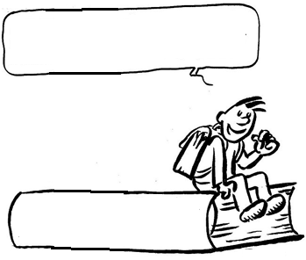EC4

Rappelons-nous pour ne pas reproduire les mêmes erreurs

Le 11 novembre 1918

**C'est la fin de la première guerre mondiale**

Le 11 Novembre

Cette guerre qui a opposé la France à l'Allemagne, entre 1914 et 1918, a fait presque dix millions de morts et plus de vingt millions de blessés en Europe.

Beaucoup de pays d'Europe ont participé à cette « grande guerre » mais aussi les américains, les russes et les turcs.



A la onzième heure

du onzième jour

du onzième mois

de l’année 1918,

l'armistice est signé

entre la France

et l’Allemagne.

 *L'Arc de Triomphe à Paris.*

**Le 11 novembre est une fête nationale.**

A Paris, on rend hommage au Soldat inconnu mort à Verdun et enterré sous l’Arc de Triomphe.

Beaucoup de villages français possèdent un monument aux morts.

Le dépôt d'une gerbe de fleurs est une commémoration de ce jour, le 11 novembre 1918.

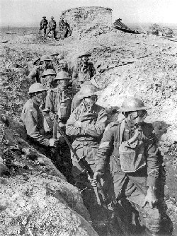

Les soldats de la première guerre mondiale étaient surnommés : les poilus.

Ce n'est pas qu'ils avaient beaucoup de poils mais qu'ils étaient courageux !

Beaucoup ont combattus en 1916 dans les tranchés lors de la bataille de Verdun.